PL03 – Desenvolvimento Web e Dispositivos Móveis – Mário Amorim
Parte A
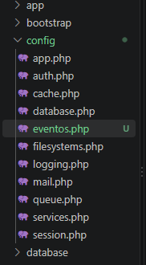
Como eu imaginava, o meu código partiu no usort(config(‘eventos’)) que estava no inicio do código da route.
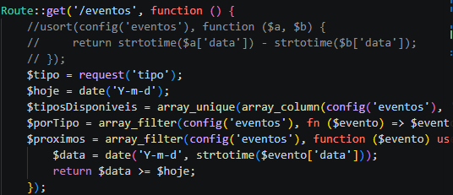
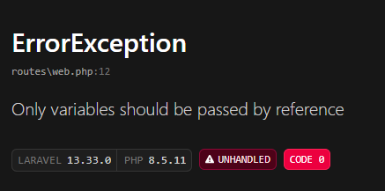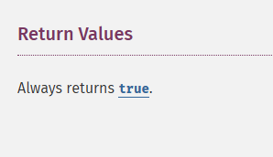
Basicamente estamos a passar pela rota um valor boleano mas precisamos de um array para o @foreach que itera para mostrar os dados. Então passei o usort para o fim do código mesmo antes do return, já com o array filtrado mediante o tipo.
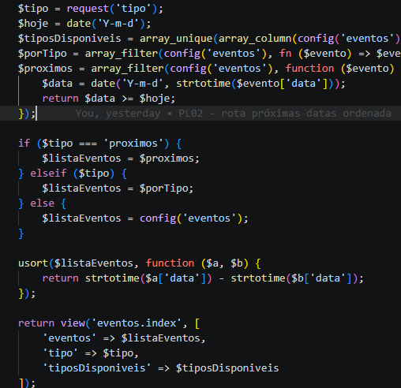
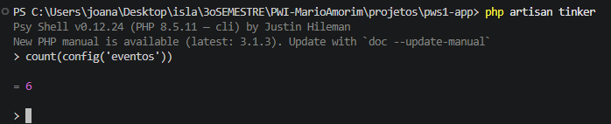
Parte B
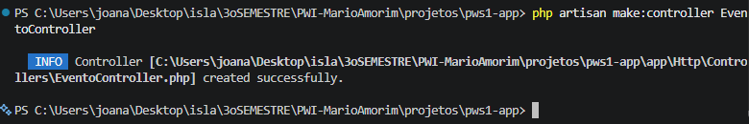
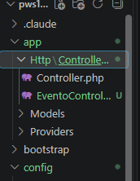
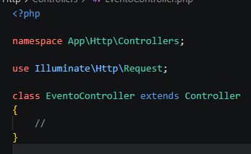
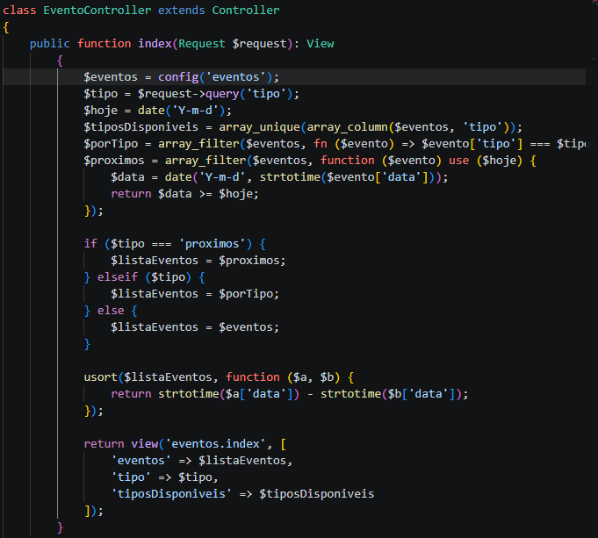
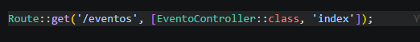
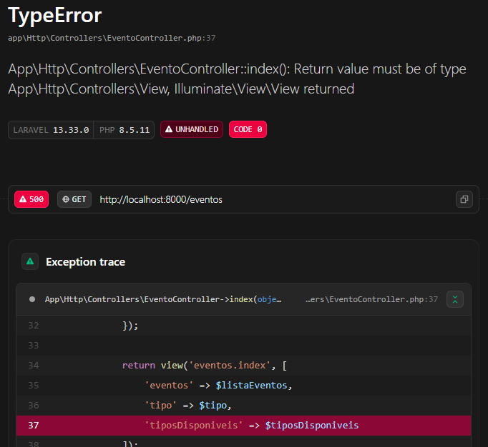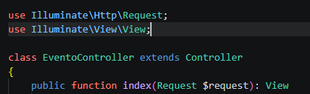
Precisei de acrescentar a classe View
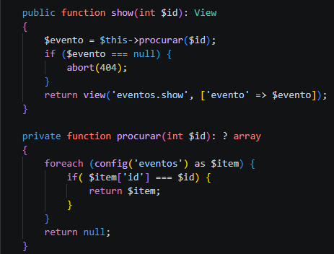
Parte C
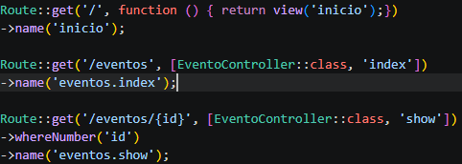
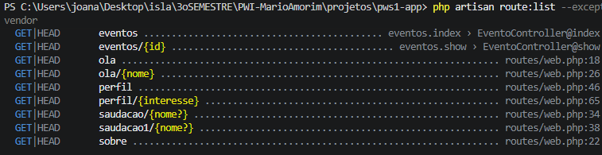

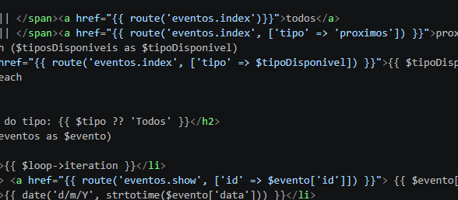
Fazendo a alteração de /eventos para /atividades continua tudo a funcionar porque as routes vão buscar os nomes. Apenas muda o url ao carregar a página, e colocando /eventos manualmente dá erro 404 .
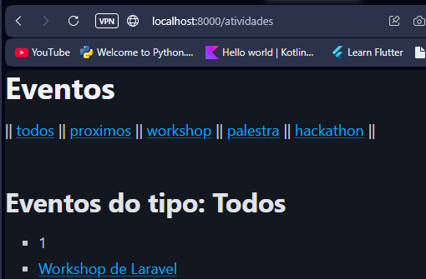
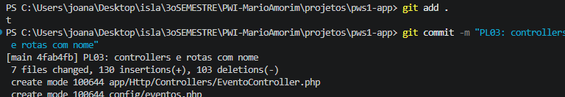
Parte D
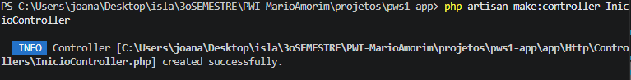
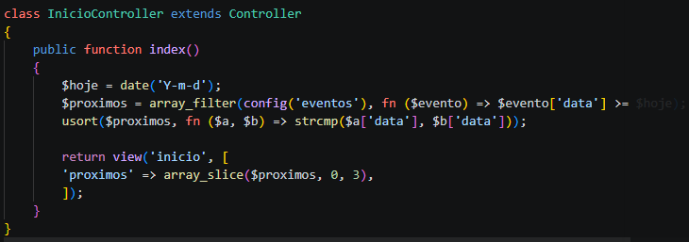
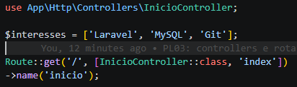
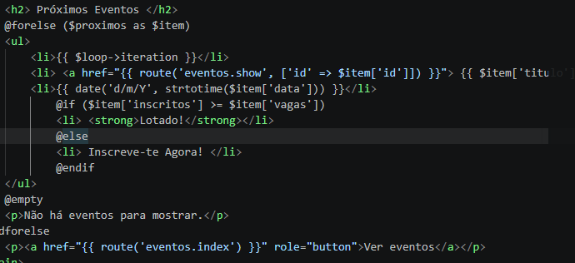

Parte E
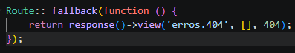
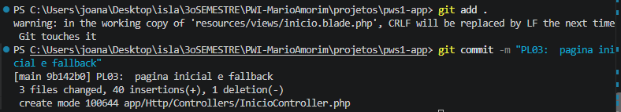
Parte F
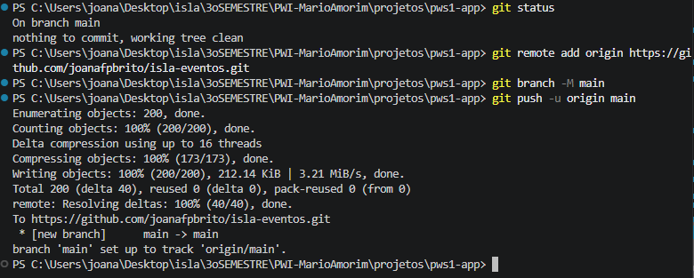
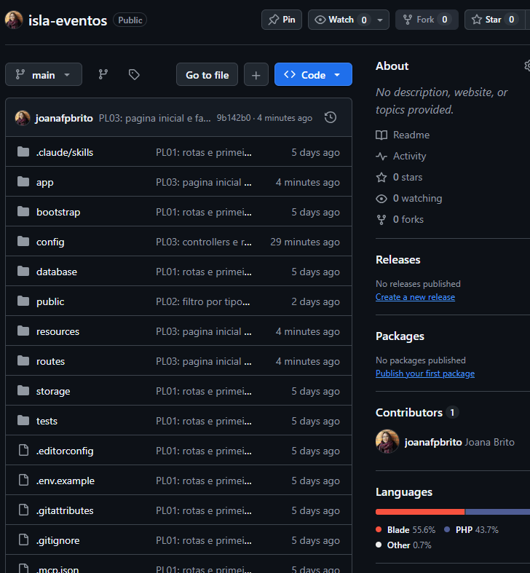
https://github.com/joanafpbrito/isla-eventos.git
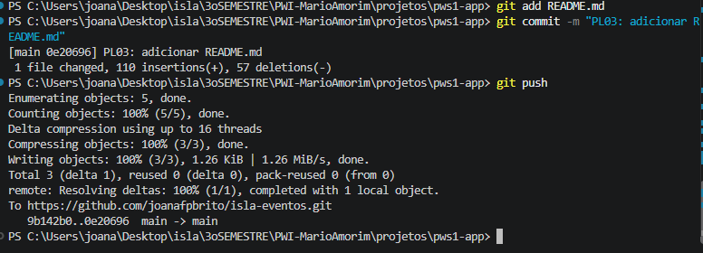
Desafio
Na verdade estas funcionalidades já estavam criadas de forma dinâmica com o eventos?tipo=QUALQUERCOISA dentro da própria página. Foi só copiar e colar de forma a criar urls individuais eventos/tipo/{TIPO}
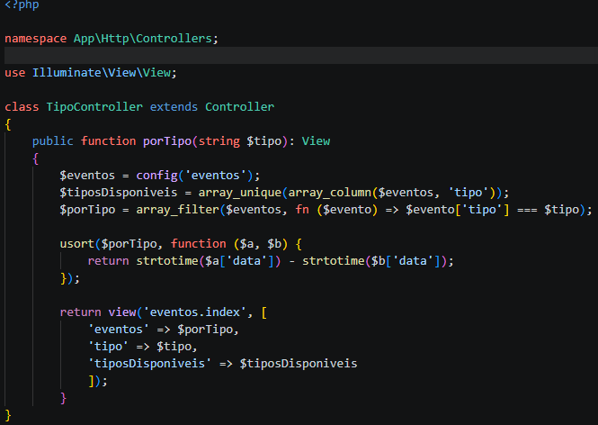
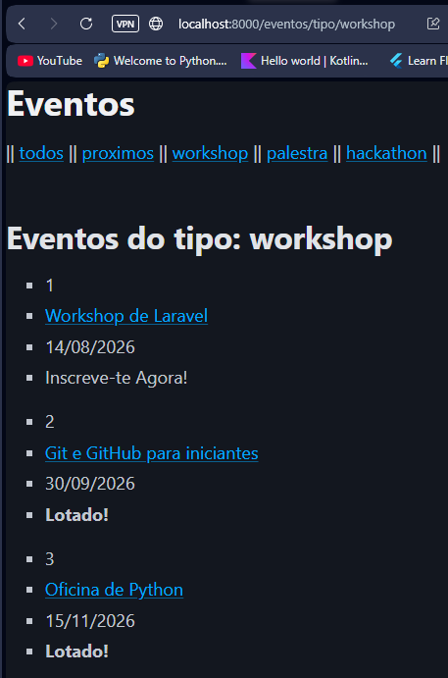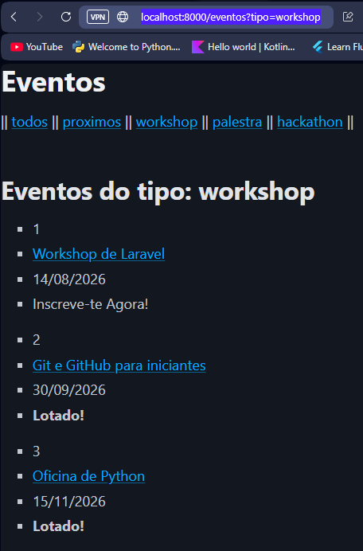
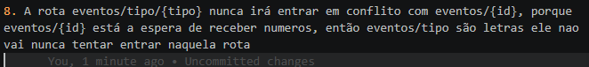

Autoavaliação
☐ Sei explicar o que ganhei em tirar a lógica das rotas.
☐ Sei criar um controller com o Artisan e ligá-lo a uma rota.
☐ Sei porque é que um método private no controller não pode ser usado numa rota.
☐ Sei o que acontece a uma view que usa route('eventos.show') se a rota não tiver nome.
☐ Sei o que nunca deve ir para o GitHub e porquê.
☐ O projecto está no GitHub e o último commit é meu.

Joana Brito


